Дисциплина Технологическая оснастка
Лабораторная работа №1 15.01.2021

ИССЛЕДОВАНИЕ ПОГРЕШНОСТИ ЗАКРЕПЛЕНИЯ ЗАГОТОВКИ

Цель работы: исследовать погрешность закрепления заготовки в зависимости от качества поверхности и вида опор.

Содержание работы:
1.Экспериментально исследовать зависимость контактных деформаций в местах контакта установочного элемента и базовой плоскости заготовки в зависимости от качества поверхности и вида опор.
2.Выявить неравномерность сил закрепления заготовки при помощи ручного и гидравлического зажимного усилия и определить на основании полученных данных погрешность закрепления.

Оборудование и инструмент:
- Специальная экспериментальная установка с набором опор.
- Измерительная головка типа ИГМ с ценой деления 2 мкм.

Методические указания

Погрешностью закрепления называют разность между наибольшей и наименьшей величинами проекций смещений измерительной базы в направлении выполняемого размера вследствие приложения к обрабатываемой детали сил закрепления.
Основная причина, вызывающая смещение измерительной базы, -деформация в стыке заготовка – установочные элементы.
Величину погрешности закрепления уменьшают, стабилизируя силу закрепления, повышая жесткость стыка опоры – базовая поверхность заготовки, а также увеличивая жесткость приспособления в направлении передачи сил закрепления. Силу закрепления стабилизируют применением механизированных зажимов. Например, вместо ручных зажимов применяют зажимы с пневматическим или гидравлическим приводами.
Один из способов определения погрешности закрепления для конкретной схемы установки детали в приспособление – экспериментальный.
Зависимость контактных деформаций для стыков заготовка – опоры приспособления выражается линейным законом

У = С Q^{n}
где Q – сила, приходящаяся на опору;
С – коэффициент, характеризующий вид контакта, материал, шероховатость поверхности и состояние верхнего слоя заготовки.
Определить расчетом значения коэффициентов и показателей степени практически невозможно, поэтому для каждого конкретного случая их определяют экспериментально.
В данной лабораторной работе исследования контактных деформаций, неравномерности усилия закрепления заготовок выполняются на специальной экспериментальной установке.
Установка представляет собой настольный гидравлический пресс, с которым соединен плунжерный насос. На выдвижной шток пресса установлена плита, на которой закреплены индикаторы, соприкасающиеся ножками с заготовкой. Заготовка устанавливается на специальную плиту, в которую запрессованы цилиндрические опоры, различные по конструкции. Сверху заготовку поджимают винтом. При закреплении заготовки индикаторы фиксируют контактные деформации в местах контакта опоры и базовой поверхности заготовки.
В качестве заготовок используют четыре пластины толщиной 6 мм. Пластины имеют базовые поверхности, различные по качеству обработки. Первая пластина имеет шлифованную базовую поверхность, вторая – фрезерованную, третья – строганную, четвертая – необработанную.
Применяют три вида цилиндрических опор: с плоской, сферической и насеченной головкой (рисунок 1).

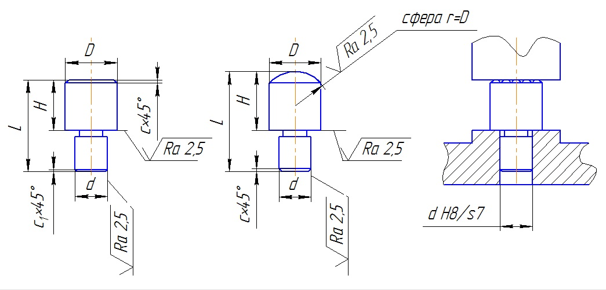
а) б) в)

Рисунок 1 – Опоры цилиндрические:
а) – с плоской головкой; б) – со сферической головкой; в) с рифленой головкой

Учитывая то обстоятельство, что в условиях дистанционного обучения невозможно произвести лабораторные измерения, студенту следует изучить имеющиеся в литературных источниках теоретические материалы по теме лабораторной работы и представить ответы на следующие вопросы в отчете.
1.Какова зависимость погрешности закрепления от величины силы закреплении заготовки при условии, что используют один вид опор, например, со сферической головкой, и одну из заготовок, например, фрезерованную? Сила закрепления меняется.
2. Какова зависимость погрешности закрепления от вида цилиндрических опор? Условие: устанавливается одна заготовка, например, строганная, на опоры цилиндрические с плоской головкой, затем на опоры цилиндрические со сферической головкой. Сила закрепления постоянная.
3. Какова зависимость погрешности закрепления от качества обработки базовой поверхности? Условие: поочередно устанавливают четыре заготовки, имеющие базовые поверхности различные по качеству обработки, на опоры цилиндрические со сферической головкой. Сила закрепления постоянная.
4) Зависит ли погрешность закрепления от неравномерности усилия зажима? Условие: зажим ручной, сила закрепления изменяется.

Отчет по лабораторной работе
Изучить методические указания к лабораторной работе, рассмотреть материалы, приведенные в литературных источниках. Ответить на вопросы. Отчет оформить в бумажном виде и выставить в личном кабинете студента. Объем не более 5 страниц. Титульный лист приведен ниже. Отчет в бумажном виде сдать до экзамена преподавателю (на консультации).
Внимание !
Экзамен по дисциплине будет проводиться путем оценивания результатов проверки Отчетов по практическим занятиям и Отчетов по лабораторным работам, выставленных в личном кабинете студента.

МИНИСТЕРСТВО НАУКИ И ВЫСШЕГО ОБРАЗОВАНИЯ РОССИЙСКОЙ ФЕДЕРАЦИИ
Федеральное государственное бюджетное образовательное учреждение
высшего образования
«Забайкальский государственный университет»
( ФГБОУ ВО «ЗабГУ»)

Факультет энергетический
Кафедра технологии металлов и конструирования

Лабораторная работа № 1

По теоретическому курсу дисциплины: «Технологическая оснастка»
На тему: «ИССЛЕДОВАНИЕ ПОГРЕШНОСТИ ЗАКРЕПЛЕНИЯ ЗАГОТОВКИ»

Выполнил: студент гр. ТМз16________________
Проверил: к.т.н., доцент Грушева Н.Н.

Чита 2021

